Московский государственный технический университет им. Н.Э.Баумана

|  |  |  |
| --- | --- | --- |
| Защищено:  Большаков С.А.  " " |  | Демонстрация ЛР:  Большаков С.А.  " " |

**Отчет по лабораторной работе № 2 по курсу**

**Системное программирование**

**" Разработка управляющих файлов для режима командной строки ОС и изучение возможностей этого режима "**

#### (есть ли дополнительные требования - НЕТ)

8

(количество листов)

Вариант № 3

1. Команда ОС – MKDIR
2. Параметры КФ**:**

**%1** Признак выдачи справки при выходе из программы ("y" или "n")

**%2** Необходимость очистки экрана перед новым вызовом меню программы ("y" или "n")

|  |  |
| --- | --- |
| ИСПОЛНИТЕЛЬ: |  |
| студент группы **ИУ5Ц-61Б** | _____________________ |
|  | (подпись) |
| **Рябкин А.В.** | "19"__Мая___2021 г. |

Москва, МГТУ - 2021

Оглавление

1. Цель выполнения лабораторной работы № 2 3

2. Порядок и условия проведения работы № 2 3

3. Описание ошибок, возникших при отладке № 2 3

4. Инструкция по работе с командным файлом 3

5. Блок-схема программы на языке командных файлов 4

6. Текст программы на языке командных файлов 4

7. Результаты работы командного файла 6

8. Выводы по ЛР № 2 8

# Цель выполнения лабораторной работы № 2

Целью выполнения лабораторной работы является знакомство и изучение языка командных файлов (КФ) ОС, разработка и отладка своей программы на этом языке по заданному индивидуальному варианту.

# Порядок и условия проведения работы № 2

1. Работа в режиме командной строки в среде CMD.EXE.
2. Работа с командными *.bat файлами в среде Windows.
3. Освоение системных программ и утилит, необходимых для работы над данной и следующей (№3) лабораторной работой.
4. Ознакомление с инструкциями на языке БНФ.
5. Составление отчета о лабораторной работе.

# Описание ошибок, возникших при отладке № 2

|  |  |  |  |
| --- | --- | --- | --- |
| № п/п | Проявление ошибки | Причина ошибки | Способ устранения |
|  | Непонятные символы в выводе | Неправильная кодировка | Добавить команду chcp 65001 |
|  | Не переходило по выбору в choice | Переменная выбора оформлена неправильно | ERRORLEVEL заменил на %ERRORLEVEL% |

# Инструкция по работе с командным файлом

Данный командный файл предназначен для демонстрации работы основных команд языка командных файлов.

Командный файл запускается в командной строке путем вызова имени файла без расширения.

Аргументы командной строки:

">lr2[.bat] [<par1>] [<par2>]"

Где:

par1 - Признак выдачи справки при выходе из программы ("y" или "n")

par2 - Необходимость очистки экрана перед вызовом меню программы ("y" или "n")

Для удобства сделан файл start.bat с аргументами y n

# Блок-схема программы на языке командных файлов

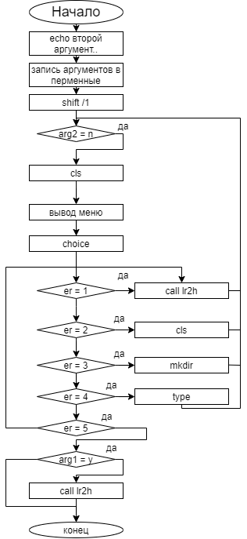

# Текст программы на языке командных файлов

@echo off

REM от кракозябр

chcp 65001

echo второй аргумент был = n

set arg1=%1

set arg2=%2

set fname="test.txt"

SHIFT /1

:menu

REM если второй аргумент = n то экран не будет очищаться

IF (%arg2%)==(n) goto noclear

cls

:noclear

echo 1. Справка

echo 2. CLS

echo 3. MKDIR

echo 4. TYPE

echo 5. EXIT

choice /n /c:12345 /m "Выбери номер пункта меню"

IF %ERRORLEVEL% ==1 goto 1

IF %ERRORLEVEL% ==2 goto 2

IF %ERRORLEVEL% ==3 goto 3

IF %ERRORLEVEL% ==4 goto 4

IF %ERRORLEVEL% ==5 goto 5

:1

echo Первое - справка

CALL MY_help.bat %arg1% %arg2%

pause

goto menu

:2

echo Второе - CLS

CLS

goto menu

:3

echo Третье - MKDIR

REM создает директорию

MKDIR TestMD

pause

goto menu

:4

echo Четвертое - TYPE

REM копирует солержание файла в переменной fname в файл typee

REM typee потому что type - у меня выделяется как код

type %fname% > typee.txt

pause

goto menu

:5

echo Пятое - EXIT

REM если первый аргумент = y то при выходе вызовет MY_help

IF (%arg1%)==(y) CALL MY_help.bat

pause

exit /B

# Результаты работы командного файла

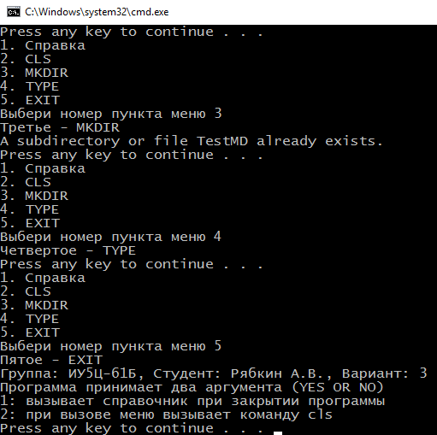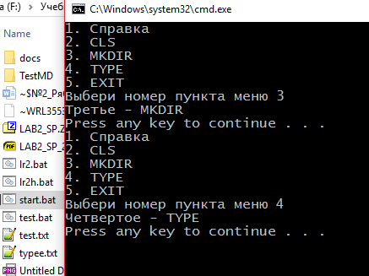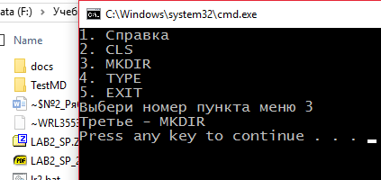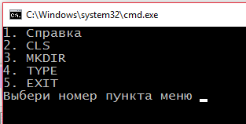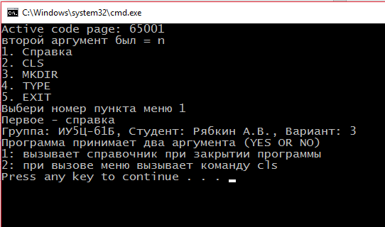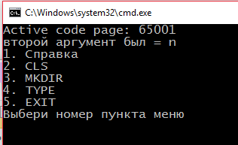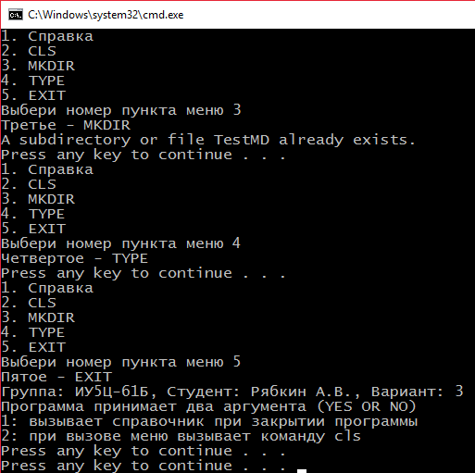

# Выводы по ЛР № 2

В процессе данной лабораторной работы мной были получены навыки написания и отладки программы на языке командных файлов и запуска ее в среде командной строки CMD.